…./…./20…

......................................... ORTAOKULU MÜDÜRLÜĞÜ’NE

20…/20… Eğitim Öğretim yılında Seçmeli ………… ……. dersine girmiş olduğum 7. Sınıf konularının müfredata uygun olarak bitirilme durumu aşağıdaki tabloda yer almaktadır.
Gereğini bilginize arz ederim.

Din Kültürü ve Ahlak Bilgisi Öğretmeni
………………………………………

SINIFLAR | DERSLER | KONULARIN BİTİRİLİP BİTİRLMEDİĞİ
7/A | TDB (İslam1) | Ders Konuları müfredata uygun olarak zamanında bitirilmiştir.
7/B | TDB (İslam2) | Ders Konuları müfredata uygun olarak zamanında bitirilmiştir.
7/C | HMH | Ders Konuları müfredata uygun olarak zamanında bitirilmiştir.
7/D | Kur’an | Ders Konuları müfredata uygun olarak zamanında bitirilmiştir.
7/E | …… | Ders Konuları müfredata uygun olarak zamanında bitirilmiştir.
7/F | ……… | Ders Konuları müfredata uygun olarak zamanında bitirilmiştir.

…./…./20….
OKUL MÜDÜRÜ

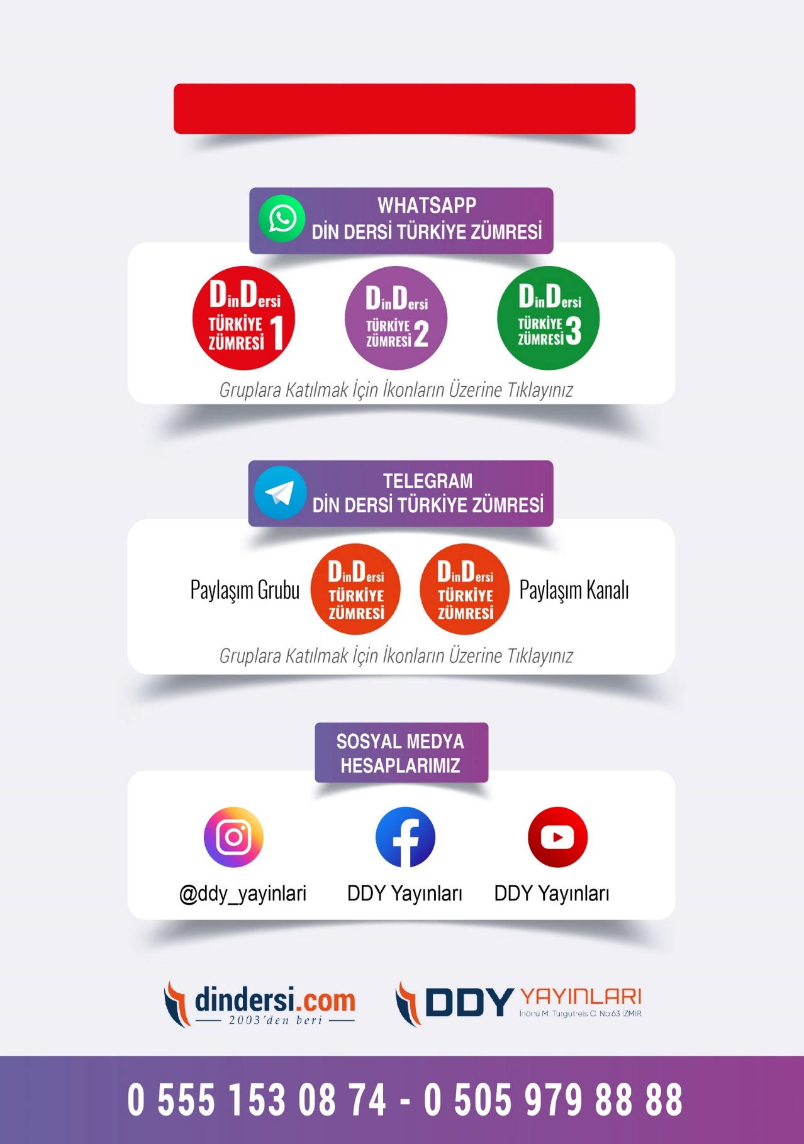
DİĞER DÖKÜMANLAR İÇİN TIKLAYINIZ
(Muvatta, Kader, 3)

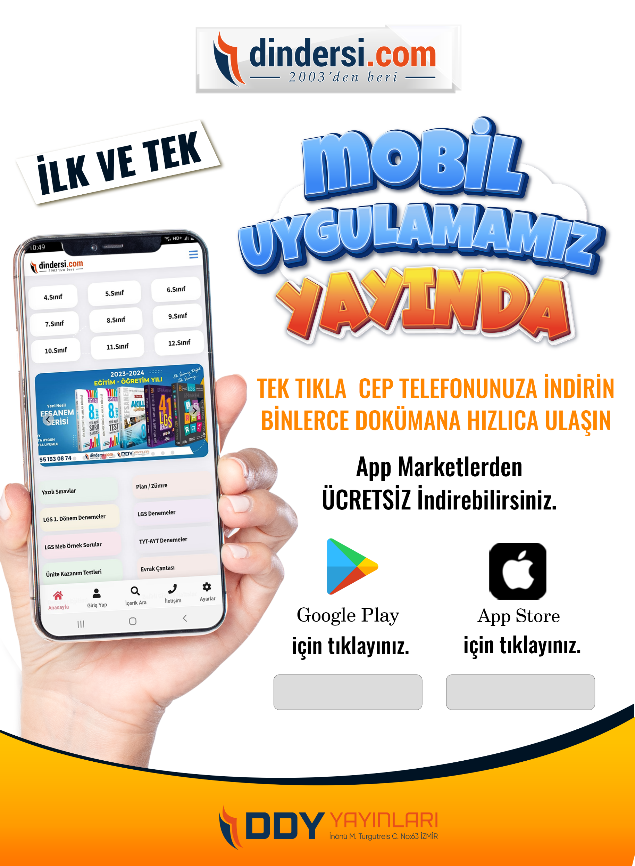
Google Play (Android) İçin Tıklayınız : https://bit.ly/46JM2J4 App Store (iPhone) İçin Tıklayınız : https://bit.ly/3JTK7rz

https://bit.ly/46JM2J4
https://bit.ly/3JTK7rz4
